Chrome DevTools es un conjunto de herramientas de creación web y depuración integrado en Google Chrome. En esta práctica voy a utilizar DevTools con el proyecto creado en la práctica 02.

## **Comenzando**

Primero tenemos que abrir nuestro index.html en Google Chrome y hacer click derecho para que aparezca el menú conceptual del navegador. Podemos hacer aparecer el panel de desarrollador de tres formas:

* Hacer clic con el botón secundario en un elemento de la página y selecciona Inspect.
* Usa las combinaciones de teclas *Ctrl+Mayúscula+I* (Windows) o *Cmd+Opción+I* (Mac).

Una vez visto como acceder a las herramientas de desarrollador voy a explicar cómo realizar las funciones más importantes y añadiré unas cuantas más que me han parecido bastante útiles.

## **PESTAÑAS MÁS IMPORTANTES**

### **PESTAÑA ELEMENTS**

La pestaña Elements tiene realmente dos paneles diferenciados, uno para el código HTML y otro para los estilos (css).

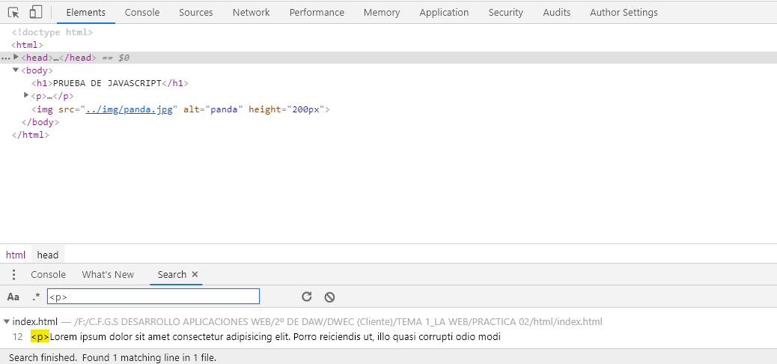

En el panel izquierdo el código fuente de la página en la que estamos en ese momento. En mi caso, lo que veo al abrir las herramientas de desarrollador es el código HTML de mi index.html.

Si seleccionamos un elemento y hacemos click izquierdo tenemos varias opciones como añadir un atributo al elemento, borrarlo, editarlo en otra pestaña, ocultarlo, forzar un estado (como por ejemplo :hover, etcétera).

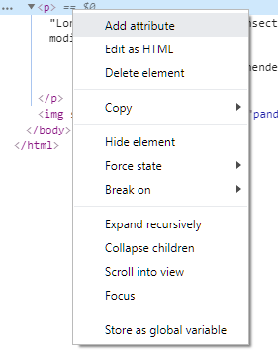

En la parte inferior tenemos un menú representado con tres puntos donde tenemos también varias opciones. Una de ellas es bastante útil ya que es un buscador donde podemos aplicar filtros para, por ejemplo, buscar algún elemento determinado dentro de un código HTML muy extenso. En la captura puede verse que se están buscando todos los elementos <p> del documento HTML.

A la derecha nos aparece otro panel llamado *“Styles”* en el cual podemos ver y/o editar los estilos del elemento que hemos seleccionado.

* Para ser más exactos en la primera parte donde tenemos element.style donde tenemos los estilos aplicados directamente al elemento de nuestro HTML que hemos seleccionado. En el caso de los párrafos tenemos como estilos asociados al elemento <p> font-family: 'Courier New', Courier, monospace;
* El user agent stylesheet es el estilo predeterminado que el navegador le aplica a un elemento HTML cuando no tiene asignado uno.
* Por último tenemos los estilos heredados, los cuales incluyen todas las reglas de estilo heredables que coinciden con los antecesores del elemento. En este caso solo vemos que ha heredado los del elemento html, el cual a su vez es un user agent stylesheet.

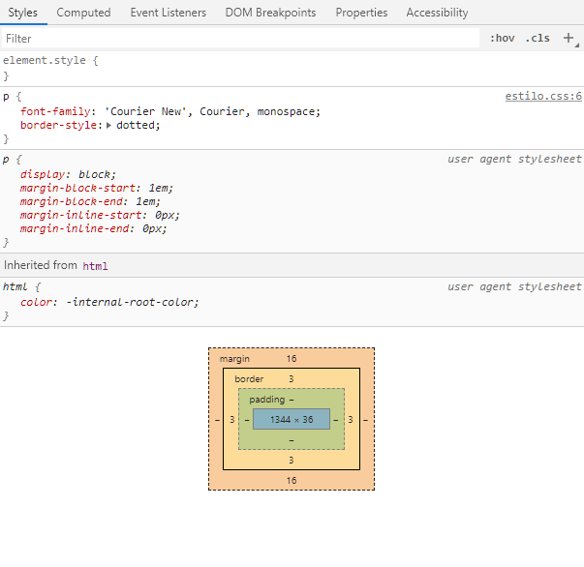

Tenemos que tener cuidado porque los cambios que realicemos tanto en la pestaña *“Style”* como en la de *“Elements”* no van a ser persistentes, sólo sirven para pruebas. Si queremos que los cambios que realicemos sean permanentes tenemos que realizarlos en nuestro IDE.

### **PESTAÑA SOURCES**

En la pestaña de “Sources” tenemos las siguientes partes:

* Panel *File Navigator*. Aquí se muestran todos los archivos que solicita la página.
* Panel *Code Editor*. Después de seleccionar un archivo en el panel File Navigator, el contenido del archivo se muestra aquí.
* Panel *JavaScript Debugging*. Diversas herramientas para inspeccionar el JavaScript de la página. Si la ventana de DevTools es ancha, este panel aparece a la derecha del Code Editor.

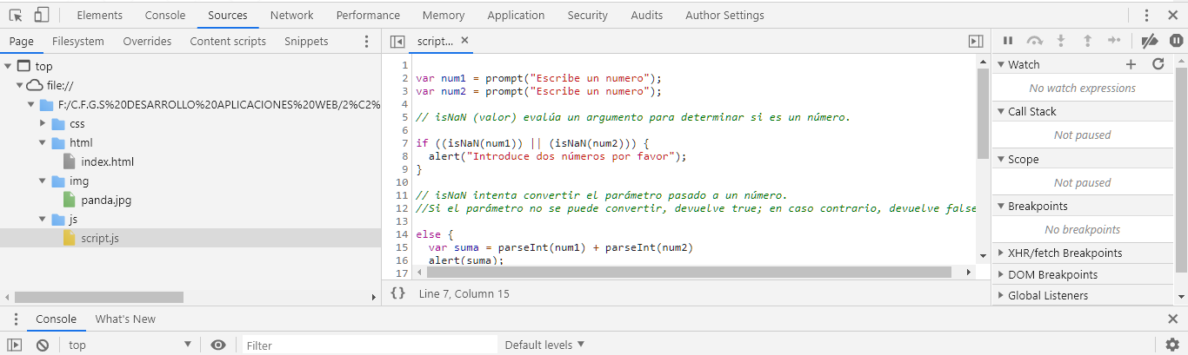

Podemos ver que nos señala los errores de sintaxis de nuestros scripts de Javascript, pero también podemos depurar un código utilizando el intérprete de Javascript integrado en la consola inferior.

Por ejemplo podemos crear un punto de ruptura para depurar código si ponemos console.log en el punto del código donde creemos que puede haber un error.

Tenemos también en la seccion derecha los *“Global Listeners”:*

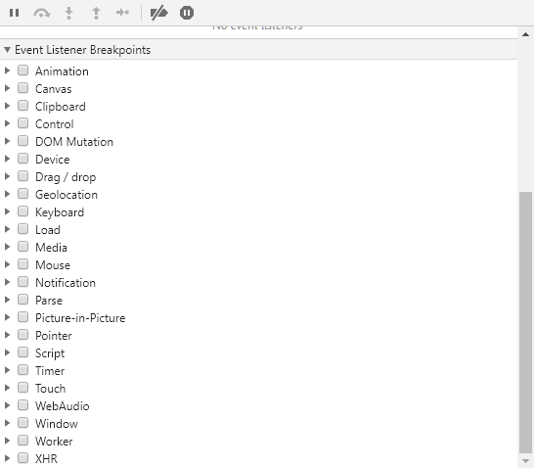

Imaginemos que el error no se realiza cuando le damos valor a la variable, si no cuando sucede un evento (por ejemplo hacer click en un botón). En este caso esta sección gana utilidad, ya que nos sirve para crear puntos de ruptura en diferentes eventos de nuestro código de Javascript.

### **PESTAÑA NETWORK**

Esta pestaña permite ver los recursos se solicitan al servidor usando peticiones HTTP. También nos permite ver los detalles de las mismas: tipo del mensaje (GET/POST), código de respuesta (200, 404, ...).

Como se puede ver en la captura, se registra información sobre cada operación de red en una página.

Las columnas que se muestran son:

* Status: el código de respuesta de HTTP.
* Type: El tipo de recurso.
* Initiator: Lo que ha causado la petición de un recurso.
* Time: Cuánto tiempo ha tardado en responder.
* Waterfall: Representación gráfica del tiempo que ha tardado cada elemento en presentarse en el navegdor.

Si hacemos click en alguno de los recursos que nos aparecen en el panel, podemos ver las cabeceras.

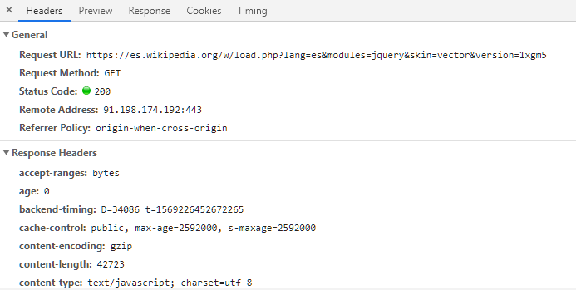

### **EXTRA: “AUDITS”**

Estas son las secciones más importantes de Google Chrome DevTools, aunque no son las únicas. Una utilidad que me ha llamado la atención es la de la pestaña “*Audits*”.

Esta pestaña trae una herramienta integrada llamada *Lighthouse (*la cual es de código abierto) que fue diseñada para mejorar la calidad de tus apps web. Si se le porporciona a Lighthouse una URL que se quiere auditar, Lighthouse ejecuta una serie de pruebas contra la página, y luego genera un informe sobre el rendimiento de la página.

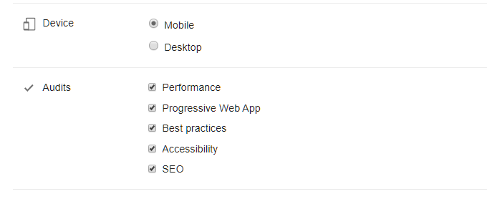

La he probado en una página web que no es la de mi prueba de javascript para comprobar el funcionamiento de dicha pestaña. Para comprobar su funcionamiento he utilizado de prueba la página web del instituto IES Rafael Alberti.

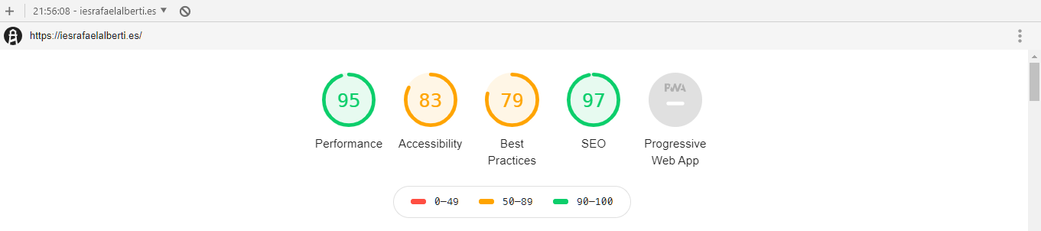

La parte superior del informe muestra la puntuación del sitio web analizado en cada una de las cinco categorías que considera Google Lighthouse, donde 100 es la puntuación más elevada. Lighthouse mide el rendimiento del sitio web utilizando cinco categorías: Performance (rendimiento), Progressive Web App (aplicación web progresiva), Accessibility (accesibilidad), Best Practices (mejores prácticas) y SEO.

### **EXTRA: PESTAÑA SECURITY**

El Panel de seguridad en Chrome DevTools sirve para asegurarse de que HTTPS se implementa correctamente en una página. Si la página web no fuera segura o existieran problemas con el certificado, podríamos ver el problema más en profundidad en esta pestaña.

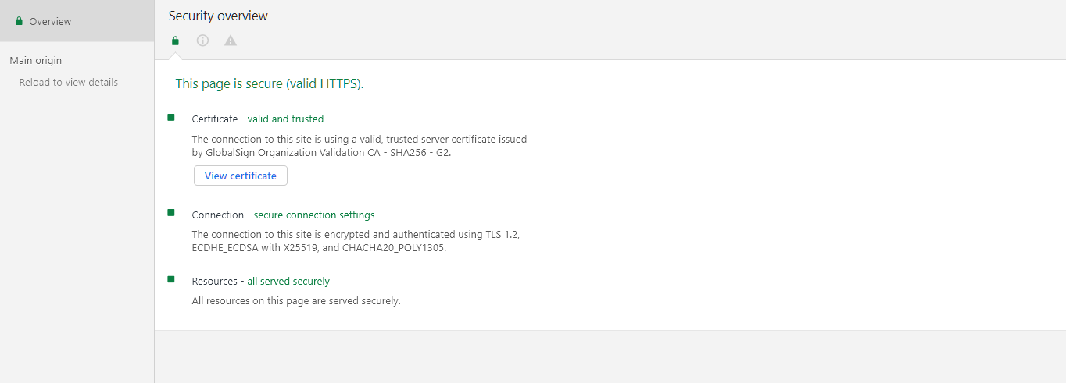

También nos permite visualizar el certificato de la página web.